Отчёт по лабораторной работе 5

Простейший вариант 23

Ду нашсименту Висенте Феликс

Содержание

## Цель работы

Pешаем задачу Для модели «хищник-жертва»:.

## Задание

Формула определения номера задания: (SnmodN)+1, где Sn — номер студбилета, N — количество заданий.

Вариант № 23

$$\left\{\begin{matrix}\frac{dx}{dt}=−0.38x\left(t\right)+0.037x\left(t\right)y\left(t\right) \\ \frac{dy}{dt}=0.36x\left(t\right)−0.035x\left(t\right)y\left(t\right)\end{matrix}\right.$$

Постройте график зависимости численности хищников от численности жертв, а также графики изменения численности хищников и численности жертв при следующих начальных условиях: x0=4, y0=14. Найдите стационарное состояние системы.

## Теоретическое введение

Простейшая модель взаимодействия двух видов типа «хищник — жертва» - модель Лотки-Вольтерры. Данная двувидовая модель основывается на следующих предположениях:

1. Численность популяции жертв x и хищников y зависят только от времени (модель не учитывает пространственное распределение популяции на занимаемой территории).
2. В отсутствии взаимодействия численность видов изменяется по модели Мальтуса, при этом число жертв увеличивается, а число хищников падает.
3. Естественная смертность жертвы и естественная рождаемость хищника считаются несущественными
4. Эффект насыщения численности обеих популяций не учитывается
5. Скорость роста численности жертв уменьшается пропорционально численности хищников a = 0.38 b = 0.36 c = 0.037 d = 0.035

$$\left\{\begin{matrix}\frac{dx}{dy}=−ax\left(t\right)+cx\left(t\right)y\left(t\right) \\ \frac{dx}{dy}=bx\left(t\right)+dx\left(t\right)y\left(t\right)\end{matrix}\right.$$

* В этой модели x – число жертв, y - число хищников. Коэффициент a описывает скорость естественного прироста числа жертв в отсутствие хищников, с- естественное вымирание хищников, лишенных пищи в виде жертв. Вероятность взаимодействия жертвы и хищника считается пропорциональной как количеству жертв, так и числу самих хищников (xy). Каждый акт взаимодействия уменьшает популяцию жертв, но способствует увеличению популяции хищников (члены -bxy и dxy в правой части уравнения).

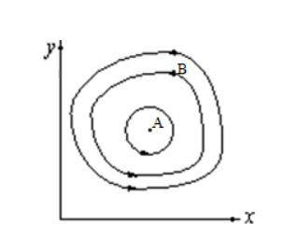 Рисунок 3.1. Эволюция популяции жертв и хищников в модели Лотки-Вольтерры.

Математический анализ этой (жесткой) модели показывает, что имеется стационарное состояние (A на рис.1), всякое же другое начальное состояние (B) приводит к периодическому колебанию численности как жертв, так и хищников, так что по прошествии некоторого времени система возвращается в состояние B. Стационарное состояние системы (положение равновесия, не зависящее от времени решение) будет в точке: x0, x0. Если начальные значения задать в стационарном состоянии x(0)=x0,y(0)=y0 то в любой момент времени численность популяций изменяться не будет. При малом отклонении от положения равновесия численности как хищника, так и жертвы с течением времени не возвращаются к равновесным значениям, а совершают периодические колебания вокруг стационарной точки. Амплитуда колебаний и их период определяется начальными значениями численностей x(0), y(0). Колебания совершаются в противофазе. При малом изменении модели

$$\left\{\begin{matrix}\frac{dx}{dy}=−ax\left(t\right)+cx\left(t\right)y\left(t\right)+εf\left(x,y\right) \\ \frac{dx}{dy}=bx\left(t\right)+dx\left(t\right)y\left(t\right)+εg\left(x,y\right),ε<<1\end{matrix}\right.$$

(прибавление к правым частям малые члены, учитывающие, например, конкуренцию жертв за пищу и хищников за жертв), вывод о периодичности (возвращении системы в исходное состояние B), справедливый для жесткой системы Лотки-Вольтерры, теряет силу. Таким образом, мы получаем так называемую мягкую модель «хищник-жертва». В зависимости от вида малых поправок f и g возможны следующие сценарии 1-3 рис. 2.

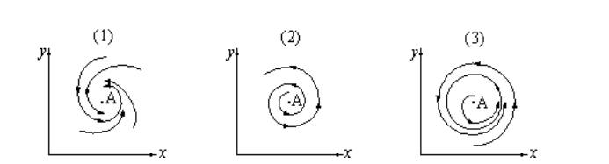

$$Рисунок2.Мягкаямодельборьбызасуществование.$$

В случае 1 равновесное состояние A устойчиво. При любых других начальных условиях через большое время устанавливается именно оно. В случае 2 система стационарное состояние неустойчиво. Эволюция приводит то к резкому увеличению числа хищников, то к их почти полному вымиранию. Такая система в конце концов попадает в область столь больших или столь малых значений x и y, что модель перестает быть применимой. В случае 3 в системе с неустойчивым стационарным состоянием A с течением времени устанавливается периодический режим. В отличие от исходной жесткой модели Лотки-Вольтерры, в этой модели установившийся периодический режим не зависит от начального условия. Первоначально незначительное отклонение от стационарного состояния A приводит не к малым колебаниям около A, как в модели Лотки-Вольтерры, а к колебаниям вполне определенной (и не зависящей от малости отклонения) амплитуды. Возможны и другие структурно устойчивые сценарии (например, с несколькими периодическими режимами). Вывод: жесткую модель всегда надлежит исследовать на структурную устойчивость полученных при ее изучении результатов по отношению к малым изменениям модели (делающим ее мягкой). В случае модели Лотки-Вольтерры для суждения о том, какой же из сценариев 1-3 (или иных возможных) реализуется в данной системе, совершенно необходима дополнительная информация о системе (о виде малых поправок f и g в нашей формуле). Математическая теория мягких моделей указывает, какую именно информацию для этого нужно иметь. Без этой информации жесткая модель может привести к качественно ошибочным предсказаниям. Доверять выводам, сделанным на основании жесткой модели, можно лишь тогда, когда они подтверждаются исследованием их структурной устойчивости

## Выполнение лабораторной работы

1. julia

1.1  
using Plots  
using DifferentialEquations  
  
a = 0.38  
b = 0.36  
c = 0.037  
d = 0.035  
  
x0 = 4  
y0 = 14  
  
  
  
function F(du, u, p, t)  
 x, y = u  
 du[1] = -a*u[1] + c*u[1]*u[2]  
 du[2] = b*u[2] - d*u[1]*u[2]  
end  
v0 = [x0, y0]  
tspan = (0.0, 400.0)  
  
prob = ODEProblem(F,v0,tspan)  
sol = solve(prob)  
X = [u[1] for u in sol.u]  
Y = [u[2] for u in sol.u]  
T = [t for t in sol.t]  
  
  
  
plt =   
 plot(  
 layout=(1,2),  
 dpi=300,  
 legend=false)  
 plot!(  
 plt[1],  
 T,  
 X,  
 title="решение уравнения",  
 color=:blue)  
 plot!(  
 plt[2],  
 X,  
 Y,  
 label="Фразовый портрет",  
 color=:blue)  
  
savefig("lab5-1.png")

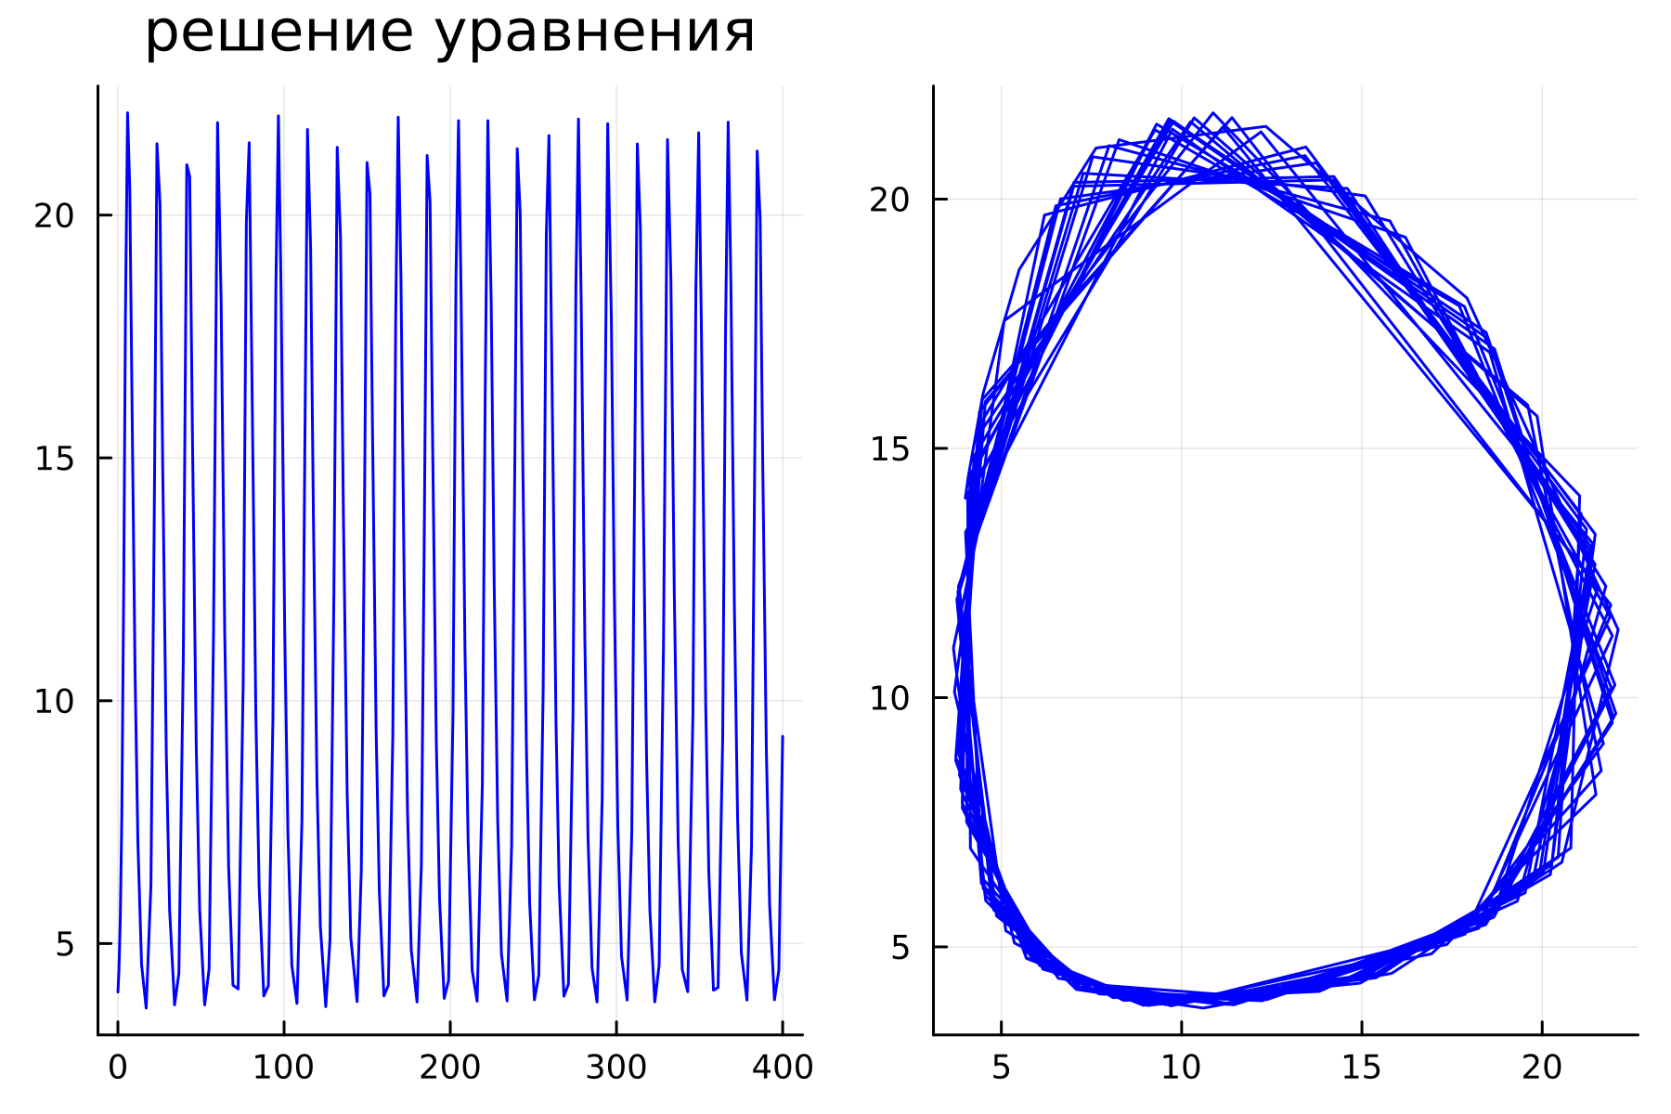

Рисунок 3

1.2  
using Plots  
using DifferentialEquations  
  
a = 0.38  
b = 0.36  
c = 0.037  
d = 0.035  
  
x0 = 4  
y0 = 14  
  
  
  
function F(du, u, p, t)  
 x, y = u  
 du[1] = -a*u[1] + c*u[1]*u[2]  
 du[2] = b*u[2] - d*u[1]*u[2]  
end  
v0 = [x0, y0]  
tspan = (0.0, 400.0)  
  
prob = ODEProblem(F,v0,tspan)  
sol = solve(prob)  
X = [u[1] for u in sol.u]  
Y = [u[2] for u in sol.u]  
T = [t for t in sol.t]  
  
plot(sol)  
  
savefig("lab5-2.png")

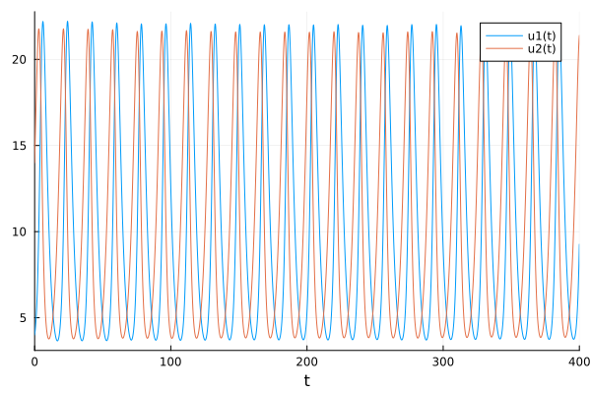 2.OMEDIt

model lab51  
parameter Real a = 0.38;  
parameter Real b = 0.36;  
parameter Real c = 0.037;  
parameter Real d = 0.035;  
  
parameter Real x0 = 4;  
parameter Real y0 = 14;  
  
  
  
Real x(start = x0);  
Real y(start = y0);  
   
  
equation  
  
der(x) = -a*x + c*x*y;  
der(y) = b*x - d*x*y;  
 annotation(experiment(StartTime = 0, StopTime = 400, Tolerance = 1e-6,Interval = 0.1));  
end lab51;

